Chronique des Aventuriers — Premiers Pas
  - Aventures 01 à 04 — récit de vos premiers pas en Britannia — V1.15

01 — Thurso : la promotion avant les ennuis
Thurso est d’abord une odeur avant d’être un paysage : la fumée des foyers, la tourbe humide, le poisson, le sel et la poix que le vent rabat depuis le port. Le village s’accroche à la baie, à l’embouchure de la rivière, derrière une palissade dont chacun connaît les portes, les réparations récentes et les planches qui grincent quand le mauvais temps vient de la mer. Au-dessus des maisons et des ateliers, le grand skali (maison longue) de Sigurd Haraldson domine la vie commune. On y boit, on y reçoit les étrangers, on y conclut des accords ; lorsque l’affaire engage la communauté, les chefs des grandes familles s’y retrouvent au Thing (assemblée). Au-delà de la palissade, les terres s’ouvrent en pâturages, fermes, landes et tourbières : c’est là que vit l’essentiel du peuple de Thurso, assez loin du port pour nourrir le bastion, assez près pour y venir vendre, discuter, demander justice ou prendre les armes.
La mer donne pourtant à ce petit bastion une importance qu’aucun voyageur ne devinerait à sa seule taille. Au début de votre histoire, un byrding (navire de charge côtier) est à quai ; non loin reposent un grand snekkja (long navire de guerre) et quatre karfi (navires de guerre côtiers). Sur le haut rivage, un vieux knarr (navire marchand hauturier) hors service sert depuis des années de forteresse aux enfants, tandis que son jumeau, entretenu avec presque autant de soin qu’une arme de prestige, attend dans son hangar. C’est ici que Asbjorn Egilsson le maître charpentier naval, juge d’un coup d’œil une membrure malade, nombreux sont ceux qui soupçonnent d’être un galdramaðr (magicien nordique) tellement son talent est remarquable. Plus loin, Ketill Ormsson, dont les affaires dépassent largement la baie, compte les cargaisons et les nouvelles venues du sud, tandis qu’Olaf le Saulnier fait réduire l’eau de mer dans ses poêles afin que le sel conserve le poisson et la viande lorsque l’hiver coupe les routes.
À Thurso, l’autorité a un visage, mais elle n’a rien d’un trône. Sigurd Haraldson est le jarl (chef) du lieu commande, arbitre, équipe ses hommes et porte sur ses épaules les devoirs de la communauté. Il n’existe aucun roi des Vikings de Britannia et les clans supporteraient mal qu’un homme prétende le devenir. Même Sigurd doit entendre la voix du Thing (assemblée). Gunnar Hrolfsson, chef d’une grande famille, compte parmi celles qu’il vaut mieux convaincre que contraindre. Les fils du jarl (chef) ont déjà leur place dans ce jeu d’alliances : Eirik Sigurdsson, l’aîné et héritier présomptif, voyage auprès des Jarls des îles, tandis que Halfdan Sigurdsson sert volontiers de lien avec Uppsala Mindre. Quant à Thorstein Ulfsson, vieux compagnon de Sigurd, c’est à lui que l’on confie la Hird (garde guerrière) lorsque le chef doit regarder ailleurs. Et dans cette société qui croit davantage aux signes qu’elle ne veut l’avouer, Hrafn Regard-Lointain, devin aveugle et marin, appartient au paysage avec la même évidence que les récifs de la baie.
Vous avez grandi au milieu de ces voix, de ces obligations et de ces odeurs. Avant d’être admis parmi les hommes de la Hird (garde guerrière), vous avez servi comme félag (compagnons au service de la communauté) : tours de garde, patrouilles, chasse, corvées, exercices et travaux communs ont formé vos années d’apprentissage. Le bracelet d’allégeance marquait cette place durement acquise à l’instar de la Marque des Hommes du Nord, gagnée au prix d’une terrible épreuve hivernale. Cette dernière disait déjà à tous, que vous apparteniez au clan. Au début de Moissonnier (septembre), après les réjouissances de Brassine (fête qui célèbre la fin des récoltes), Sigurd Haraldson a mis fin à cette attente. Vous avez quitté le félag, reçu l’équipement de la Hird et compris que la prochaine expédition ne serait plus un exercice : pour la première fois, on attendrait de vous les actes d’hommes reconnus.
La raison de ce départ tenait dans une information que personne ne comprenait vraiment : les Chevaliers Ardents détenaient la « Lumière des Keltoï ». À Thurso, les suppositions couraient plus vite que les certitudes. Relique, arme, objet sacré, secret volé aux Gaëls ? Peu importait presque : ce que les Ardents dissimulaient avec tant de soin devait avoir de la valeur. Le projet de Sigurd Haraldson était simple à énoncer et beaucoup moins à accomplir : atteindre Fuglaey où se dressait une commanderie que beaucoup croyait à l’abandon, dans l’archipel de Sealtainn, la frapper, emporter ce qu’elle gardait et disparaître avant que les Britonniens puissent nommer leurs assaillants.

02 — Fuglaey : tout devait pourtant être simple
Vous avez quitté Thurso de nuit et laissé derrière vous les dernières lumières du port. Deux nuits de mer ont été nécessaires avant que Fuglaey ne se détache enfin de l’obscurité. L’île ne ressemblait pas à un repaire de guerre. Dans la baie, quelques embarcations de pêche reposaient près d’un petit habitat d’hommes, fait de maisons basses et de bâtiments de travail. Au-dessus, la commanderie dressait sa masse inachevée ; plus loin, les terres exploitées se perdaient vers une sombre forêt. Le ciel, lourd d’orage, retenait la lune derrière les nuages. Pourtant, au pied du monastère, des dizaines de torches brûlaient autour d’un bûcher. La première certitude de l’expédition s’est brisée avant même le premier coup porté. Il ne vous a pas fallu longtemps pour comprendre la « Lumière des Keltoï » n’était pas une relique mais religieux trop tolérant à l’égard des Keltoï (celtes) ou plus précisément les gaëls.
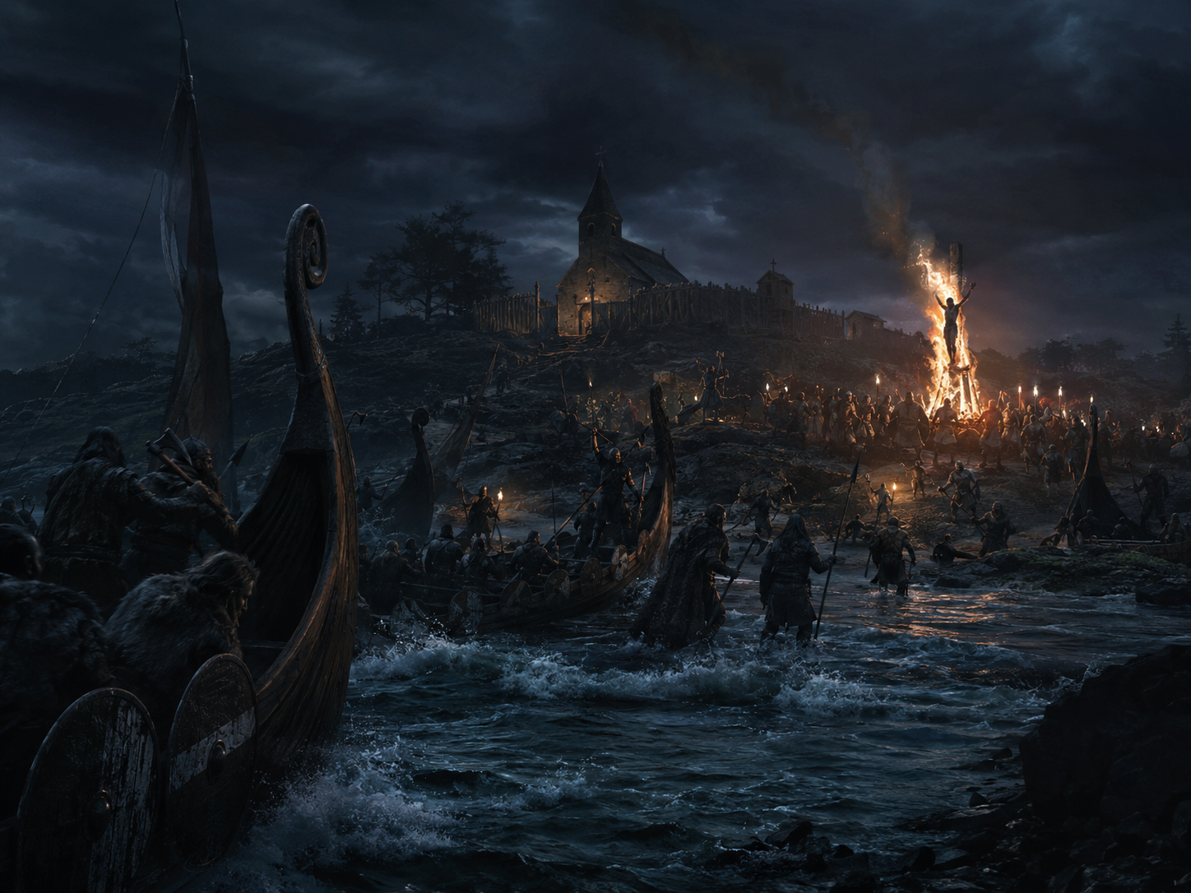
Le débarquement sur Fuglaey : l’assaut de la commanderie et le bûcher d’où Éreine le Mansuet est arraché.
C’était un homme. Ligoté au poteau, entouré de religieux qui l’accusaient d’hérésie, Éreine le Mansuet répondait à la colère par une douceur presque provocante. Il parlait de paix entre les peuples, de tolérance entre les cultes et paraissait moins soucieux du feu préparé pour lui que de la peur de ceux qui allaient l’allumer. Vous étiez venus voler un trésor ; vous avez commencé par délivrer un condamné.
La bataille a rapidement dispersé la foule. Quelques hommes de la commanderie ont cherché leur salut du côté de la forêt, comme si les arbres pouvaient leur offrir un refuge. C’est là que vous avez aperçu, entre les troncs et la pluie, des silhouettes impossibles à confondre avec des hommes : des êtres à l’allure de fourmis, cuirassés par leur propre carapace, armés simplement mais capables de tuer sans hésiter. Ils ont profité du désordre pour fondre sur les Ardents isolés, sans tourner leurs armes contre vous. Vous ignoriez leur nom et plus encore la raison de cette haine. Mais la vieille affirmation selon laquelle Fuglaey serait une île sacrée aux Pictes perdait soudain beaucoup de sa force : peut-être les Pictes ne priaient-ils pas ici ; peut-être évitaient-ils simplement quelque chose qu’ils connaissaient mieux que vous.
La commanderie elle-même paraissait avoir été rêvée pour une foule qui n’était jamais venue. Ses murs, trop vastes pour les hommes qui les occupaient, donnaient l’impression d’un projet arrêté en chemin. Sous certaines maçonneries affleurait un sanctuaire plus ancien, comme si les bâtisseurs avaient voulu couvrir une mémoire sans parvenir à l’effacer tout à fait.
Dans le chœur du monastère, des peintures montraient un chevalier tenant une épée de feu face à des hordes de monstres. Cette fois, l’image n’était pas qu’une image : l’arme existait réellement. Cœur-de-Feu. Corignis.
Elle n’était pas sans gardien. Un Élémentaire de feu, lié à un brasero creusé dans le sol, a jailli lorsqu’un Viking trop pressé s’est avancé vers le trésor. La flamme l’a tué presque aussitôt. Il a fallu comprendre le lieu autant que combattre : le toit, l’orage, les réserves d’eau, tout ce qui paraissait décor ou hasard est devenu une arme. Quand enfin l’eau et la pluie ont vaincu ce que l’acier ne pouvait maîtriser, Corignis a quitté la commanderie entre vos mains. Dans les braises mourantes subsistait encore une minuscule créature de feu, assez vivante pour être emportée elle aussi.
Après la victoire, la peur s’est changée en ivresse et le silence en vacarme. On a mangé, bu, ri trop fort, comme si la ripaille pouvait convaincre chacun que les morts de la nuit appartenaient déjà au passé. Le chef de l’expédition vous a confié Éreine le Mansuet, parce que vous étiez les seuls à pouvoir réellement parler avec lui, ainsi que ce que l’on considérait désormais comme le véritable butin : Corignis et le petit Élémentaire. Vous aviez quitté Thurso pour rapporter un objet. Vous repreniez la mer avec un homme, une épée et une créature de feu.

Le brouillard — parce que le retour était encore trop facile
Le premier jour du retour n’avait rien d’exceptionnel. Puis la brume a mangé le monde. Les autres navires ont disparu les uns après les autres, puis le ciel, puis l’horizon ; bientôt il ne restait plus que le bois humide sous vos pieds et le bruit de l’eau contre la coque. Pendant une journée entière, votre karfi a avancé dans ce vide blanc. La nuit suivante, une masse gigantesque a surgi de côté. Trop tard pour virer, trop tard pour fuir : une jonque de guerre a heurté votre navire comme si elle cherchait à le broyer.
Les créatures qui la manœuvraient n’étaient plus de ce monde depuis longtemps. C’étaient des Koalinths, Hobgobelins adaptés à la mer, marins et pillards devenus quelque chose de pire encore après leur mort. Ils combattaient avec l’obstination de cadavres qui n’ont plus rien à perdre. Vos armes semblaient leur faire trop peu de mal ; les blessures qu’ils infligeaient noircissaient et s’infectaient avec une vitesse terrifiante. La rencontre n’a pas ressemblé à une glorieuse bataille navale, mais à un naufrage inéluctable.
Quand le karfi a fini par céder, la mer a pris le reste. Vous, Éreine le Mansuet et Olaf le Saulnier avez survécu en vous accrochant aux débris, ballotés dans une eau qui semblait vouloir achever le travail des morts. Éreine a trouvé un large fragment de coque sur lequel il pouvait au moins hisser une partie de son corps. La nuit s’est étirée ainsi, sans feu, sans terre et sans certitude de revoir l’aube.
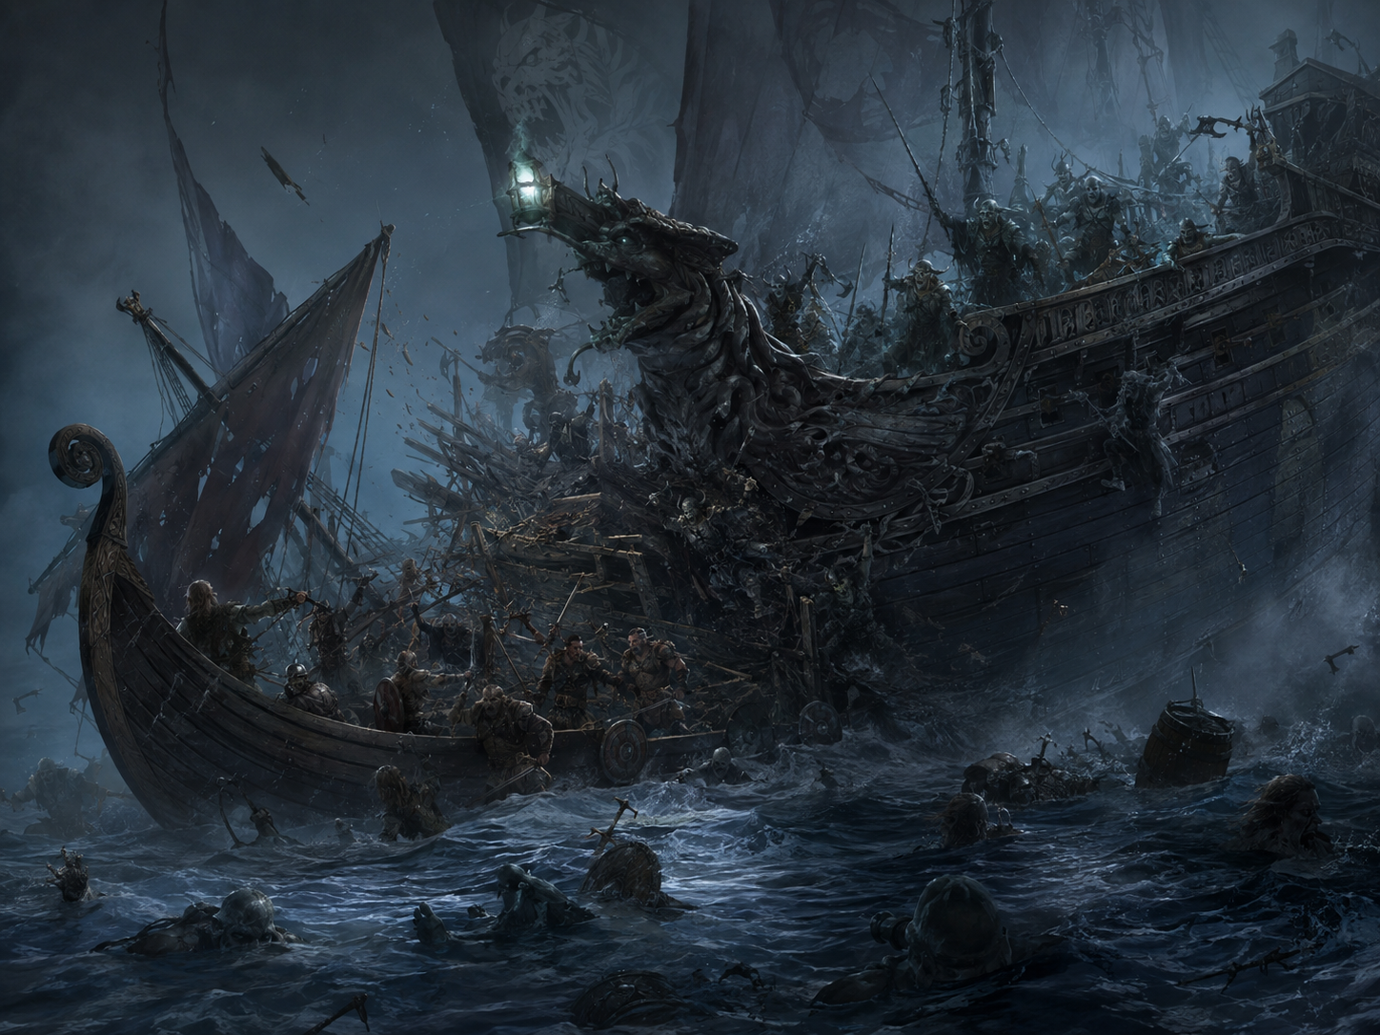
Dans le brouillard : la jonque de guerre des Koalinths morts-vivants écrase le karfi (navire de guerre côtier) et transforme le retour en cauchemar.

Les Pictes et la gangue
Au matin, une grève inconnue vous a rendus à la terre ferme. Vous n’y avez trouvé ni secours ni repos : des Pictes vous attendaient. Ils vous ont pris vos armes, vos biens, Corignis et le petit Élémentaire, puis vous ont conduits dans leur village côtier. Les habitations s’enfonçaient à demi dans le sol, basses, épaisses, mêlant pierre, terre et bois pour résister au vent. Les ruelles semblaient creusées davantage que tracées. Vous étiez prisonniers dans un lieu dont vous ne connaissiez ni le nom ni les règles.
Vos geôliers ne parlaient ni votre langue ni le gaël. Pourtant, ils ne vous traitaient pas comme des condamnés. On vous donnait de quoi manger chaud, des couvertures, un brasero ; juste assez pour vous garder vivants et capables de travailler. Le lendemain, vous avez compris pourquoi. Sous le village, quelque chose exigeait des bras.
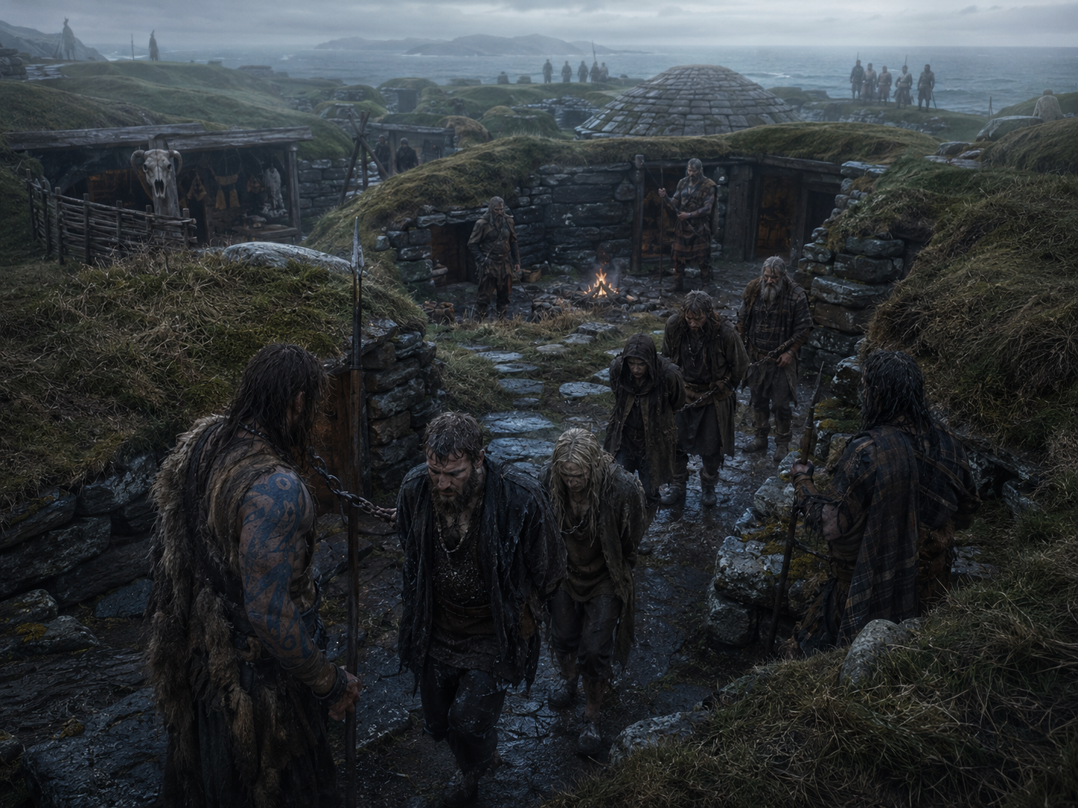
Captifs chez les Pictes : le village semi-enterré du bord de mer, ses ruelles de pierre et les prisonniers conduits sous bonne garde.
Une faille naturelle descendait sous le sol, agrandie au fil du temps, équipée de cordes, de poulies et de passages aménagés. Là, dans la roche, reposaient d’énormes gangues ovoïdes, certaines presque de la taille d’un cheval. Jour après jour, vous avez aidé à dégager l’une d’elles. Une grande part du village travaillait avec vous. Rien n’évoquait une curiosité nouvelle : les gestes étaient sûrs, les outils préparés, les efforts organisés. Ce que vous preniez d’abord pour une étrange corvée appartenait manifestement à une pratique ancienne.
Près de la falaise se dressait aussi un immense homme d’osier. À ses pieds, deux moitiés d’une gangue encore plus vaste reposaient ouvertes et vides, comme la coquille abandonnée d’une créature impossible. Éreine le Mansuet observa le village, la faille, la mer et ce géant de branches ; il y vit une mise en ordre de la terre, de l’air, de l’eau et du feu. À ce moment-là, ce n’était qu’une lecture parmi d’autres, mais elle donnait au lieu une cohérence que vous n’aviez pas encore su voir.
Puis la lune est devenue pleine. Le village entier s’est rassemblé. Une victime a été enfermée dans l’homme d’osier ; le feu a pris, le vent s’est levé, la mer a frappé la falaise et le sol lui-même a semblé répondre au rite. Sous vos yeux, la gangue que vous aviez arrachée à la roche s’est fendue.
Un jeune griffon en est sorti. Pas une image, pas une apparition née de la fumée : un animal vivant, encore maladroit, qui a déployé ses ailes au-dessus d’un village pétrifié par son propre miracle. La confusion vous a offert la seule ouverture dont vous aviez besoin. Vous avez fui. Corignis et le petit Élémentaire, eux, sont restés derrière vous.
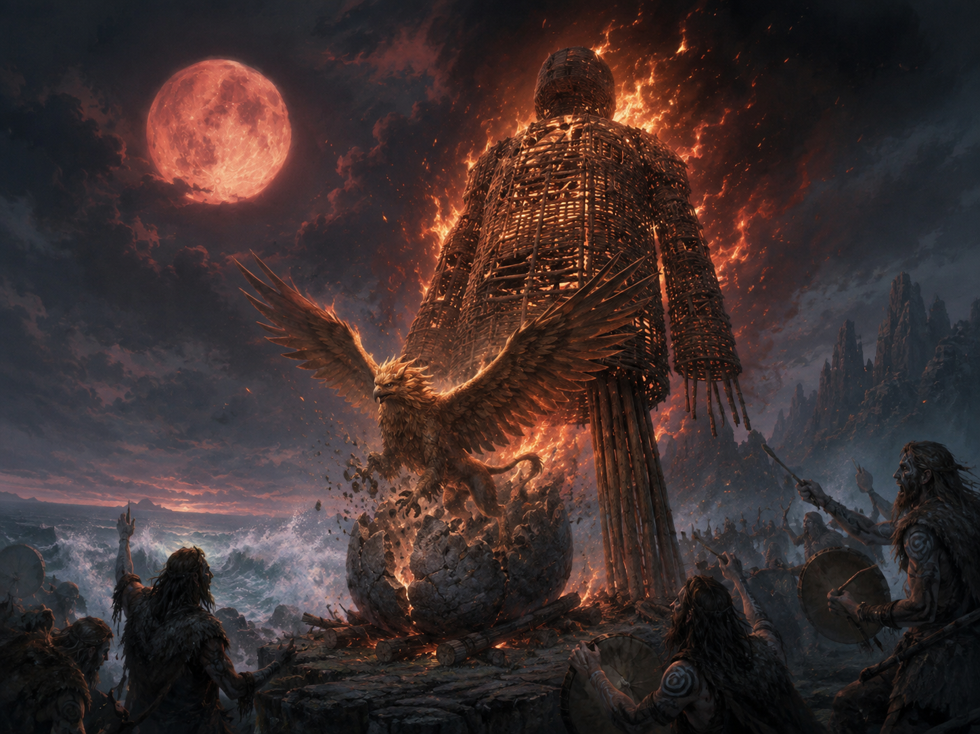
La cérémonie picte : sous la pleine lune, le géant d’osier brûle tandis qu’un jeune griffon surgit de sa gangue.

Une barque, presque pas d’eau — le confort viking
Votre salut tenait dans une petite barque de pêche volée au village. Vous avez pris la mer sans savoir exactement où vous étiez, avec une seule gourde, quelques provisions et un cap qui relevait plus de l’espoir que de la navigation. La pluie vous a donné un peu d’eau ; la mer, quelques poissons mangés crus faute de feu. Chaque lever de jour ajoutait la fatigue au froid, la soif à la faim et la certitude que la côte pouvait aussi bien se trouver devant vous qu’à cent milles derrière.
Puis les formes du rivage ont cessé d’être étrangères. Après plusieurs jours, Thurso a retrouvé son nom avant même de retrouver ses maisons. Vous y êtes revenus vivants, mais sans le karfi, sans Corignis et sans la petite créature de feu. Votre première expédition comme hommes de la Hird (garde guerrière) vous avait rapporté davantage de questions que de butin.

03 — L’Île des Morts : encore une excellente idée

Hrafn Regard-Lointain
Le retour à Thurso n’a rien amélioré. Sigurd Haraldson supportait mal la perte de son navire, mais sa colère n’était pas ce qui l’empêchait de dormir. Depuis plusieurs nuits, Harald, le huscarl (guerrier protecteur) mort pendant l’assaut de Fuglaey, lui apparaissait en rêve ou en vision. Le mort ne parlait pas comme un souvenir. Il cherchait quelque chose, insistait, revenait. Même à Thurso, où chacun avait une histoire de présage à raconter, on finit par écouter un mort qui refuse de se taire.
Hrafn Regard-Lointain était l’homme que l’on consultait lorsque les signes devenaient trop nombreux pour être écartés d’un haussement d’épaules. Aveugle, il naviguait pourtant ; vieux, il discernait parfois plus loin que ceux qui se moquaient de ses silences. Après avoir entendu Sigurd Haraldson, il n’a pas prétendu savoir ce que voulait Harald. Il a seulement indiqué où chercher une réponse : Uppsala Mindre.

Uppsala Mindre, le petit Uppsala
Uppsala Mindre signifie littéralement « le petit Uppsala », mais rien n’y donne l’impression d’une copie de la célèbre cité sacrée. Le village religieux s’accroche très haut sur un replat de Beinn Nibheis, au terme de chemins que la pluie, les brumes et les pentes rendent volontiers hostiles. Ce n’est pas une ville : quelques maisons, des lieux de culte, des bâtiments de service et des habitations dispersées suffisent à former le principal sanctuaire nordique de Britannia. On y vient moins pour commercer que pour interroger les völva (devineresses), offrir des sacrifices, demander des présages ou simplement approcher un endroit où la présence des dieux semble plus proche qu’ailleurs.
Le vrai cœur d’Uppsala Mindre ne se voit pas depuis le chemin. Le sanctuaire plonge sous la montagne, jusque dans une vaste caverne où se dresse une statue de glace d’Odin, préservée par un flocon de neige qui ne fond jamais. Ce Flocon éternel est l’une des merveilles du lieu. Plus profondément encore s’ouvrent des galeries dont les visiteurs ne connaissent pas tous les usages. On vous avait parlé de Nains ; assez de bruits de forge, de portes et de silhouettes aperçues vous avaient convaincus qu’il ne s’agissait pas d’une fable destinée aux enfants.

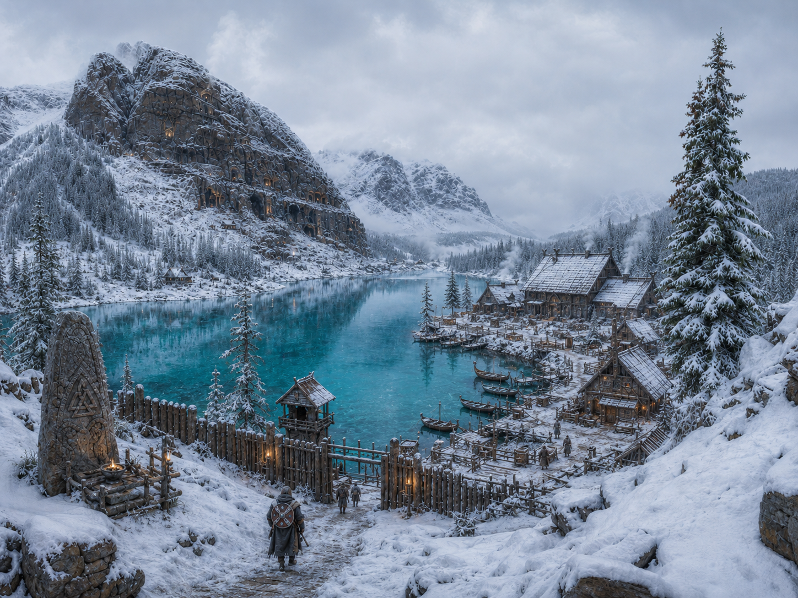
Uppsala Mindre, le « petit Uppsala » : le sanctuaire nordique de Beinn Nibheis.
Autour de ce noyau sacré, la vie demeure rude et concrète : chasseurs, pêcheurs, éleveurs et serviteurs des cultes assurent ce que les dieux ne fournissent pas eux-mêmes. Plus loin, un clan de géants protège les accès et entretient avec les Vikings une alliance ancienne. Voilà pourquoi Uppsala Mindre vaut davantage que ses offrandes ou son métal : sur ce replat isolé se croisent traditions, présages, savoir, forge, alliances, passages souterrains et objets sacrés. Le village est petit ; ce qu’il représente ne l’est pas.

Gerde et les Tomtes
Avant d’atteindre Uppsala Mindre, vous avez trouvé une jeune géante du froid prise au piège. Une vingtaine de tomtes (lutin agaçants et voleurs) l’avaient attirée loin des siens. Un Wulfen de Thurso les dirigeait, ancien candidat aux épreuves des Berserks (les hommes-ours voués à la fureur) qui avait échoué avant d’obtenir ce statut. Les tomtes s’étaient munis de filets, de frondes et de gourdins : ils voulaient manifestement capturer la géante davantage que la tuer.
Vous l’avez libérée. Elle se nommait Gerde. Selon les siens, elle était encore adolescente ; selon vos yeux, elle avait déjà la taille et la force qui rendent cette nuance assez théorique. Vive, impressionnable, elle s’est attachée presque aussitôt à ceux qui venaient de la sauver, et plus particulièrement à Verndariner, lui-même désireux de devenir Berserk. Gerde vous a ensuite conduits vers son clan. Les géants vivaient derrière des fortifications de bois, possédaient une forge et entretenaient avec les Vikings une alliance assez ancienne pour ne plus avoir besoin d’être expliquée à chaque rencontre. Ils défendaient les abords du sanctuaire sans pour autant partager toutes les dévotions de ses prêtres.

Les voix qui faiblissent
À Uppsala Mindre, les völva (devineresses) n’avaient pourtant guère le cœur aux retrouvailles. Elles disaient entendre plus faiblement Odin et les autres dieux, comme si une porte s’était refermée entre le monde et eux. Plus inquiétant encore, le destin de certains morts paraissait incertain. Sacrifices et augures n’ont pas donné de réponse claire ; seulement l’image d’un passage obstrué, d’une route que des âmes empruntaient autrefois et qui ne conduisait plus là où elle aurait dû.
Elles vous ont envoyés vers le Lac des Ormes, que les Gaëls nomment Loch Laomainn. C’est là, disaient-elles, que pouvait apparaître l’Île des Morts. Il ne suffisait pas d’atteindre une rive et de regarder au large. Il fallait attendre. L’île appartenait à ces lieux qui ne se laissent pas trouver uniquement par la géographie : le moment comptait autant que l’endroit.

Le Lac des Ormes — Loch Laomainn pour les Gaëls
Loch Laomainn semblait avoir été rempli de brume avant de l’être d’eau. Les rives disparaissaient à quelques dizaines de pas, les sons voyageaient sans qu’on sache d’où ils venaient et une petite maison, posée près de la berge, paraissait abandonnée. Une barque attendait non loin. Sur l’eau, deux cygnes — l’un blanc, l’autre noir se battaient avec une férocité presque humaine, comme si le lac entier n’était que le théâtre de leur querelle.
Le soir, une belle femme à l’air farouche, Odeline, est revenue à la maison. Elle était jeune, mais portait sur le corps les traces de coups et de blessures trop récentes pour être ignorées. Elle vous a offert un toit et un repas sans exiger d’explication, puis a posé une seule limite à son hospitalité : ne pas naviguer sur le lac pendant la nuit. Elle n’a presque rien ajouté. Dans un endroit où la brume paraissait déjà cacher plus que le paysage, cet avertissement suffisait.
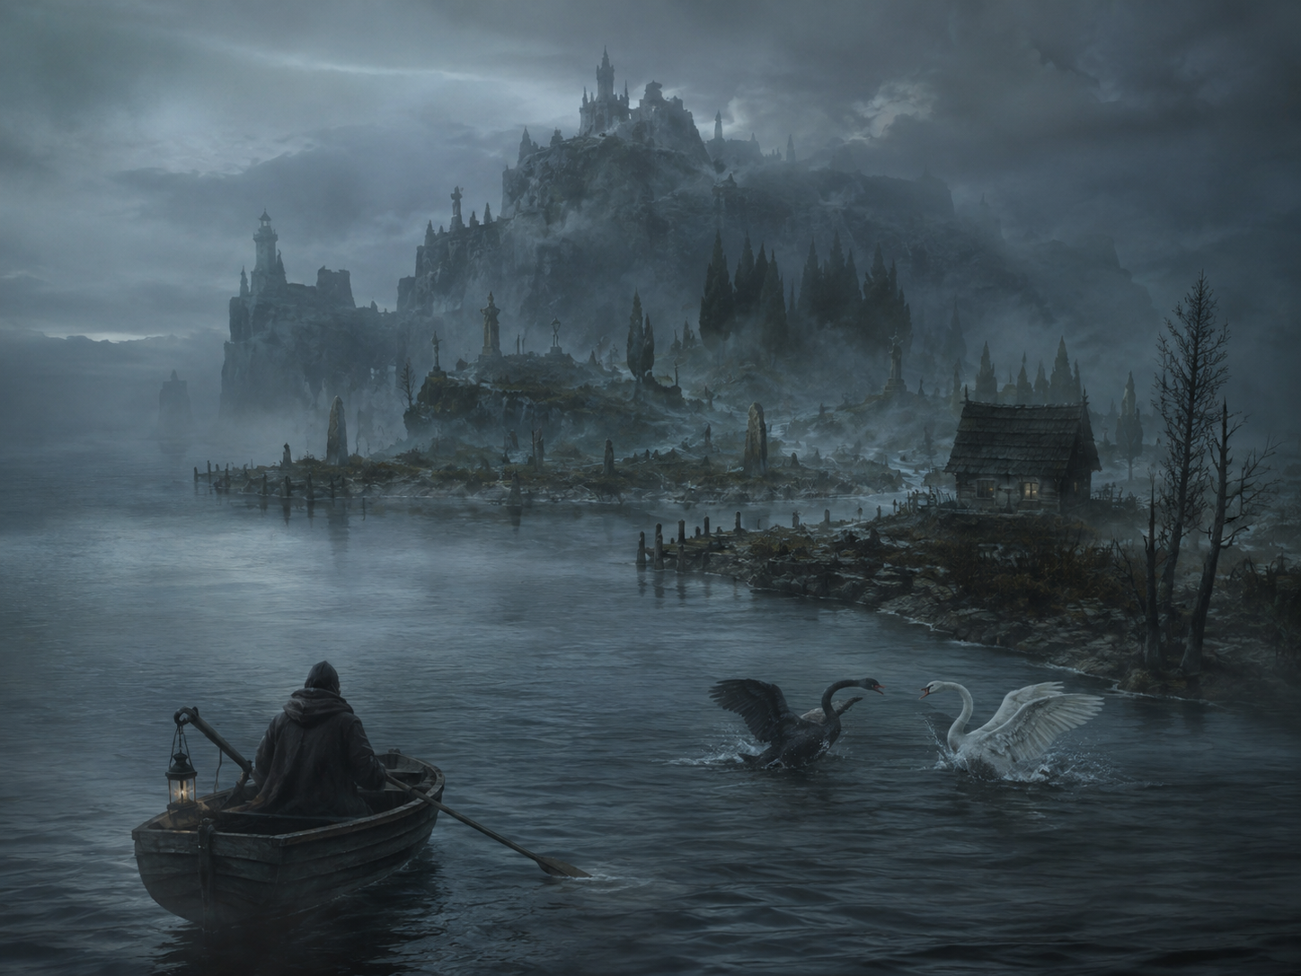
Loch Laomainn : la maison d’Odeline, le lac noyé de brume et le combat du cygne blanc contre le cygne noir.

Une île trop grande
Lorsque aux premières lueurs du jour l’île est apparue, vous avez pris la barque. À peine les premières digues franchies, les proportions du monde ont cessé d’obéir. Ce qui aurait dû tenir sur quelques arpents s’ouvrait en un marais immense, noyé de brume, dont les horizons reculaient à mesure que vous avanciez. Des goules ont tenté de monter à bord avant même que vous ayez pu vous convaincre que l’endroit était réel.
Le marais ne formait pas un paysage continu ; il ressemblait à un amas de vies mal refermées. Un village vidé par la maladie. Des cadavres qui marchaient encore. Un serpent gigantesque. Des pendus. Des créatures qui se nourrissaient de sang. Un tumulus où Gudrùl, ancien Viking terrifié à l’idée de sa propre mort, s’accrochait toujours à ce qu’il avait été. Ailleurs, vous avez assisté aux derniers instants d’un vieil homme tandis que son épouse, incapable de vous voir ou de vous entendre, pleurait auprès de lui ; puis quelque chose a quitté le corps et s’est éloigné. Vous ne traversiez pas seulement un territoire : vous traversiez des morts qui n’avaient pas toutes accepté de l’être.
Peu à peu s’est imposée une idée plus dérangeante encore. Les lieux n’étaient peut-être pas voisins ; les instants non plus. Le marais semblait rapprocher des fragments de terres et d’époques différentes avec la même indifférence qu’un enfant mélange des pierres dans sa main. Sur l’Île des Morts, la distance et le temps n’étaient plus des règles sûres.

Le maître des morts
Au-delà d’une barrière de ronces animées s’élevait une forteresse presque vide, domaine du nécromancien Rothbart. Le silence des salles ne la rendait pas moins dangereuse : laboratoire, cadavres, enchantements et serviteurs morts suffisaient à raconter le genre d’homme qui y vivait. Pourtant, ce n’est pas son œuvre visible qui vous a le plus inquiétés. Près d’un tunnel, vous avez découvert un dispositif qui paraissait entraver la route des âmes.
Une statue représentait une ancienne puissance infernale, figure sévère d’un ancien dieu des morts dont vous ignoriez le nom et l’histoire. Autour d’elle, des crânes aux yeux sertis de pierres rouges entouraient un sceptre. Vous avez vu une âme s’approcher du passage, puis être happée par les gemmes avant de pouvoir continuer. À cet instant, le problème d’Uppsala Mindre a cessé d’être une énigme religieuse : quelqu’un interceptait réellement les morts.
Le petit familier infernal de Rothbart et les morts-vivants ont combattu à ses côtés. Il a fallu les abattre un à un, puis vaincre le nécromancien lui-même. Lorsque son emprise s’est brisée, le passage a cessé d’être la propriété d’un homme malfaisant.

Le tunnel
Derrière le dispositif s’ouvrait un tunnel profond. Vous n’y êtes pas allés loin. Plus vous avanciez, plus ses parois semblaient réfléchir autre chose que la lumière : souvenirs, scènes, fragments de vos propres vies affleuraient dans la roche comme si le passage savait qui le traversait. Il n’était pas nécessaire d’aller plus loin pour comprendre qu’il ne s’agissait pas d’un simple souterrain.
Vous avez supposé qu’au-delà se trouvait la route des morts. Les récits nordiques parlent de Garmr, le chien monstrueux qui garde l’accès au royaume de Hel, comme d’autres peuples parlent de gardiens aux portes de leurs enfers. Vous n’avez vu ni Garmr ni ce qu’il protège. Pour une fois, personne n’a jugé indispensable de vérifier si la légende disait vrai.

La femme aux deux visages
Après la chute de Rothbart, une femme est apparue là où personne ne l’avait vue venir. Elle semblait jeune puis vieille, belle puis hideuse, claire puis sombre, comme si deux visages cherchaient sans cesse à occuper la même peau. Elle n’a donné ni nom ni origine. Elle parlait pourtant de la route des morts avec l’aisance de quelqu’un qui la connaissait mieux que les vivants ne connaissent leurs propres chemins. Avant de partir, elle a ôté le manteau sombre qu’elle portait et vous l’aoffert..
Elle vous a remerciés d’avoir libéré les âmes détournées. Sous vos yeux, un nouveau tatouage est apparu sur chacun de vous. Puis elle a promis une chose étrange : tant que vous vous en montreriez dignes, vous ne connaîtriez pas la « mort de paille », cette fin sans gloire que les Nordiques associent à celui qui s’éteint dans son lit plutôt qu’au combat. Enfin, sa voix a changé de poids. Ce qu’elle a dit alors n’avait plus le ton d’un remerciement, mais celui d’une annonce dont vous ne comprendriez le sens qu’en survivant assez longtemps :
« Les morts qui marchent seront bientôt sur vous. Les brumes du temps se dissipent et ne peuvent plus tromper les restes de la noire armada. Prévenez vos érudits et vos seigneurs. Mais ce n’est pas là le plus grand danger. Les ennemies d’hier seront ceux de demain. Leur alliance avec les pères des géants est l’occasion de semer le chaos et la misère. La guerre éternelle se poursuit et les hommes seront l’enjeu de cette ultime bataille. »
Sur le chemin du retour, une dernière certitude a cédé. Le cygne blanc a repris sous vos yeux l’apparence d’Odeline, puis la jeune femme s’est éloignée sur un cheval ailé. Vous aviez enfin une réponse sur sa nature extraordinaire. Elle ne faisait que rendre toutes les autres questions plus difficiles.

04 — Les Anciens Ennemis : la neige sur les morts

Uppsala Mindre — la neige sur les morts
Vous aviez quitté Uppsala Mindre pour comprendre pourquoi certaines âmes ne trouvaient plus leur route. Vous y êtes revenus avec un ténébreux manteau, une marque nouvelle sur la peau et une prophétie qui ressemblait moins à une victoire qu’à l’annonce d’un prochain désastre. L’hiver n’avait rien suspendu. La neige continuait de couvrir les pentes de Beinn Nibheis, fine par moments, serrée l’instant suivant, et le froid mordait les doigts comme si vous n’étiez jamais partis.
Avant même d’apercevoir les premières maisons, vous avez compris que quelque chose manquait. Pas seulement les voix : la fumée des foyers, le choc du marteau sur l’enclume, les chiens, les pas, tous ces bruits minuscules grâce auxquels un village affirme qu’il vit. Puis l’odeur du bois brûlé a traversé le froid. Uppsala Mindre n’était pas silencieux parce que ses habitants dormaient. Il avait été frappé.
La violence dépassait tout ce qu’exigeaient le pillage ou la guerre. Des habitants avaient été empalés, fouettés jusqu’au sang avec des instruments barbelés, mutilés ou torturés avant d’être tués. Certains corps semblaient avoir été disposés non pour vaincre, mais pour que les survivants voient et comprennent. Les réserves ouvertes et les biens emportés parlaient de pillage ; la manière dont les morts avaient été laissés parlait de terreur.
Le camp des géants avait subi la même sauvagerie. Le combat, à en juger par les traces, avait été court. Plusieurs corps portaient des scarifications ; d’autres avaient été égorgés après avoir été neutralisés. Gerde et son jeune frère avaient disparu. Dans les galeries naines, dix-huit Nains avaient été tués ; Finarfin et Froniflar, les deux frères forgerons manquaient à l’appel. Nourriture, métal et objets utiles avaient été emportés avec les captifs. Rien ne permettait encore de savoir lequel de ces vols comptait le plus aux yeux des assaillants.
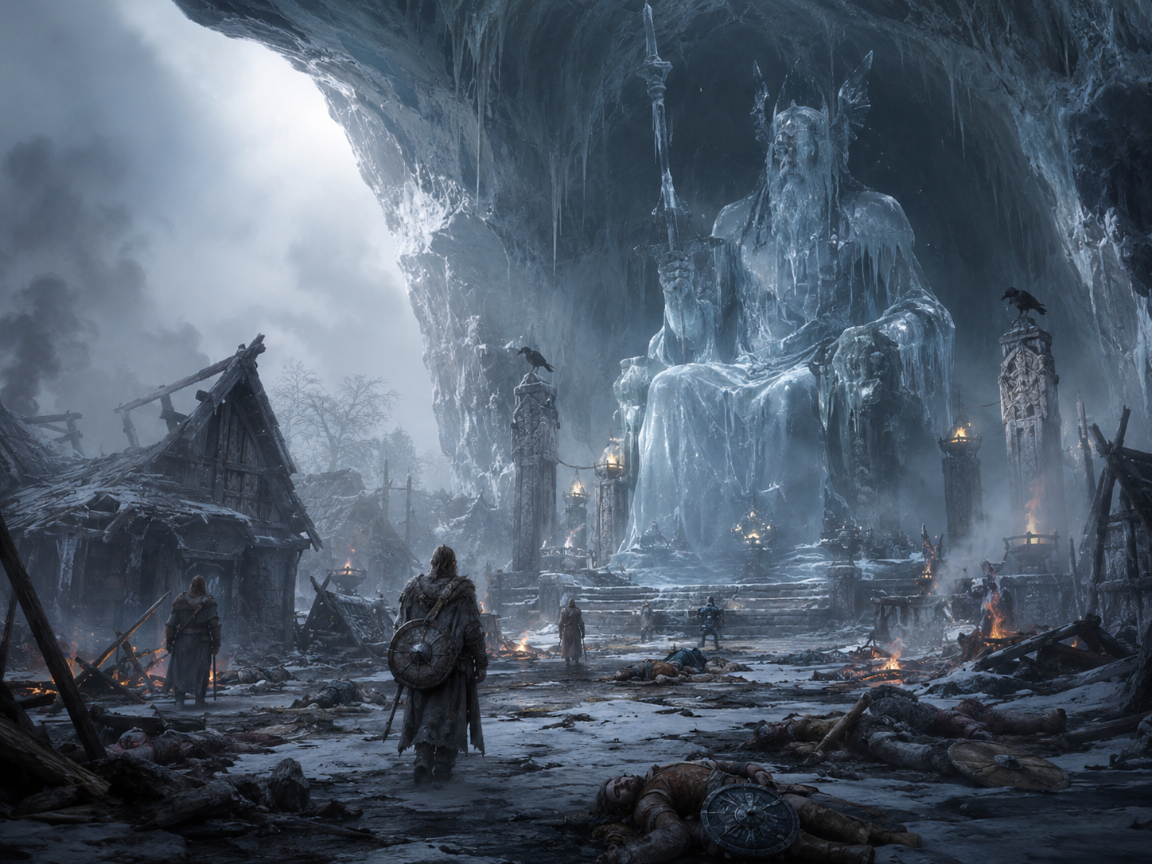
Uppsala Mindre au retour des aventuriers : le sanctuaire profané, la statue de glace d’Odin et les traces du massacre.
Puis vous avez atteint le sanctuaire. Le Flocon de neige éternel avait disparu. La grande statue de glace d’Odin commençait déjà à perdre ses contours. Dans ce froid où rien n’aurait dû fondre, l’eau qui glissait lentement sur la glace paraissait presque obscène. Quelqu’un n’avait pas seulement pillé Uppsala Mindre : quelqu’un avait compris où frapper pour blesser ce que le village considérait comme son cœur.
La neige, heureusement, n’avait pas encore tout effacé. Autour du village, certaines empreintes légères ne correspondaient ni aux habitants ni aux prisonniers. Quelques-unes semblaient antérieures à l’attaque, comme si des éclaireurs avaient étudié le sanctuaire avant de choisir leur heure. Les captifs, eux, avaient laissé des marques plus maladroites : glissades, charges traînées, pas irréguliers. À vue de pisteur, il manquait au moins une quinzaine de personnes, probablement davantage, peut-être près d’une vingtaine si l’on comptait les disparus du village, Gerde, son frère, Finarfin et Froniflar.
Vous étiez partis chercher pourquoi les morts se perdaient en chemin. Vous reveniez dans un sanctuaire profané, avec des amis disparus, des alliés massacrés et une neige qui travaillait déjà à effacer la seule route laissée par les ravisseurs. Il n’était plus temps d’interroger les dieux. Il fallait suivre les traces avant qu’elles ne disparaissent.

La neige efface les traces, pas assez vite
La poursuite a commencé aussitôt. Ce n’était pas une belle piste noire dessinée sur la neige blanche, mais une suite de détails fragiles : une empreinte protégée du vent par une pierre, une branche déplacée, une glissade, le poids d’un homme qui avait porté trop longtemps une charge. La neige continuait de tomber et chaque heure travaillait pour les ravisseurs. Leurs propres traces étaient étonnamment discrètes ; celles des captifs, moins habiles et moins libres de leurs mouvements, les trahissaient davantage.
Ils devaient voyager surtout de nuit, ils quittaient les routes et profitaient des longues heures d’obscurité de l’hiver. Le froid ralentissait tout le monde, mais eux avaient de l’avance et savaient comment ne pas être vus. Vous avanciez donc avec cette certitude peu confortable : la piste pouvait disparaître sous la prochaine chute de neige, et ceux que vous poursuiviez avaient prévu qu’on tenterait de les suivre.
Le corps d’un adolescent, abandonné au bord du chemin, a donné à la poursuite une autre urgence. Il appartenait manifestement aux captifs. Les ravisseurs n’avaient ni attendu qu’il se relève ni perdu de temps à cacher son cadavre. Ce mort isolé résumait leur méthode : ceux qui ne pouvaient plus suivre cessaient simplement de compter.

Des créatures qui rappelaient de mauvais souvenirs
Le pays que vous avez traversé vous a opposé autre chose que le froid et des hommes. Une harpie vous a contraints au combat ; plus loin, un ours-hiboux a surgi des bois ; dans le ciel, un hippogriffe est apparu un instant avant de disparaître derrière les reliefs enneigés. Chacune de ces rencontres aurait pu n’être qu’un hasard dans une terre encore sauvage. Ensemble, elles réveillaient pourtant un souvenir trop récent.
Chez les Pictes, vous aviez vu un jeune griffon sortir vivant d’une gangue arrachée à la terre au cours d’un rite. Cela ne prouvait évidemment pas que toute créature hybride appartenait aux Pictes ni qu’ils en étaient les créateurs. Mais, dans une région où leur présence était déjà soupçonnée, la harpie, l’ours-hiboux et l’hippogriffe suffisaient à entretenir un lien dans vos esprits. Les coïncidences ont parfois mauvaise réputation avant même d’être comprises.

Des hommes sur les chemins
Tous ceux que la route mettait devant vous n’étaient pas des ennemis. Aaron Anserousse, garde forestier de Din Eidyn, connaissait les bois et les passages avec la tranquille assurance de celui qui n’a pas besoin de regarder deux fois pour savoir où mène un sentier. Il n’avait aucune raison de vous faire confiance et vous n’en aviez guère davantage de lui raconter ce qui s’était passé à Uppsala Mindre. La prudence, entre inconnus armés, tient souvent lieu de politesse.
Jijohn appartenait à une autre espèce de voyageur : vieux rétameur ratatiné par les années, il poussait sa carriole sur des chemins où même les roues semblaient protester. Il réparait ce qui pouvait encore l’être, vendait un peu de tout et parlait comme les hommes qui ont passé leur vie à écouter les autres avant de décider ce qu’ils allaient répéter.
Plus loin, une patrouille commandée par le sergent Renald Horgerston vous a rappelé que la région n’était pas livrée à elle-même. Brigands, disparitions et tensions avec les Pictes occupaient déjà les autorités. Les soldats regardaient donc les étrangers avec attention, sans que cela suffise à faire de chaque rencontre un interrogatoire.
À travers les arbres et les reliefs, vous avez aperçu une vieille tour de guet dressée près de la route. Des traces d’usage récent montraient qu’elle n’était pas tout à fait abandonnée. Vous l’avez prise pour un relais installé dans les ruines et avez continué votre chemin. La neige tombait derrière vous ; les prisonniers, eux, ne pouvaient pas attendre que vous puissiez satisfaire toutes vos curiosités.

Din Eidyn — beaucoup de questions, peu de réponses
Dans le Lothian, la piste sauvage a peu à peu rejoint un pays travaillé par les hommes. Même sous la neige, les chemins portaient des paysans, des bêtes de somme et des charrettes de vivres. D’autres convois attiraient davantage l’œil : de longues grumes, parfois à peine équarries, descendaient vers Din Eidyn. Bien avant d’apercevoir la ville, vous pouviez deviner qu’elle consommait le bois à une échelle inconnue à Thurso. Une grande ville annonce souvent ses besoins avant de montrer ses murailles.
Din Eidyn est apparue comme une masse sombre posée sur le pays. Un éperon de roche volcanique dominait les alentours, couronné de défenses, tandis que l’habitat s’étendait en contrebas jusqu’aux quartiers proches de la mer. Depuis la route haute, vous pouviez distinguer au moins un millier de toits. La plupart couvraient des maisons basses de bois, serrées les unes contre les autres ou séparées par une cour et un atelier ; près des rues marchandes et du port, quelques demeures plus importantes dressaient un étage au-dessus de la foule. Ce n’était pourtant ni une cité de pierre ni une forteresse ceinte d’un mur continu. Le terrain lui-même servait de défense : talus, fossés, palissades et passages contrôlés fermaient les accès utiles. À la porte que vous avez gagnée, des charrettes attendaient déjà sous l’œil des gardes. Même l’hiver ne suffisait pas à arrêter la circulation d’une ville de cette taille.
Plus bas, Din Eidyn changeait d’odeur. Le vent apportait la mer, le bois fraîchement taillé, la fumée, parfois le goudron. Les coups de marteau répondaient aux cris du port ; des planches, des cordages et des pièces de charpente circulaient entre les ateliers. Le chantier naval donnait du travail à une part importante de l’artisanat local et expliquait ces convois de grumes aperçus sur la route. Ici, le bois ne servait pas seulement à chauffer les maisons : il devenait coque, mât, aviron, pont, entrepôt et figure de proue.

Le Nor’Loch — le Marais Noir
Au nord immédiat de Din Eidyn, presque au pied du rocher, s’étendait le Nor’Loch, que beaucoup appelaient le Marais Noir. Ce n’était pas un lac aux rives propres, mais une dépression humide où l’eau sombre, les roseaux et la tourbe se mêlaient jusqu’à rendre la terre indécise. Des cabanes occupaient les tertres et les bandes de sol assez fermes pour porter une maison. À portée de vue de la ville vivait ainsi une petite population de pêcheurs, de coupeurs de tourbe et de gens qui avaient appris à tirer leur subsistance d’un endroit que les citadins préféraient contourner.
Des chenaux étroits découpaient le marais. Les barques à fond plat y passaient là où un étranger n’aurait vu qu’un mur de roseaux ou une eau trop basse. Les habitants savaient quelles voies restaient ouvertes selon la pluie, la saison et le niveau de l’eau. Chaque jour, poisson et tourbe gagnaient Din Eidyn ; grain, farine et autres denrées revenaient vers les cabanes. Le sel suivait les mêmes passages. Certaines quantités, certains horaires et certaines embarcations expliquaient cependant pourquoi le mot « contrebande » revenait si souvent lorsqu’on parlait du Nor’Loch.
Le marais avait une seconde réputation, moins avouable. On disait qu’un homme recherché pouvait y disparaître quelques nuits, qu’un objet volé changeait de mains sans changer de propriétaire officiel et que certaines barques circulaient à des heures où les pêcheurs honnêtes étaient censés dormir. Les autorités connaissaient le hameau, bien sûr ; elles connaissaient moins bien la frontière entre les pauvres, les contrebandiers, les fugitifs et les véritables brigands. Dans le Nor’Loch, cette frontière semblait bouger avec l’eau.
Vous n’étiez pourtant pas venus à Din Eidyn pour admirer ses coques ou apprendre les secrets du marais. Vous cherchiez des hommes disparus et une piste que la neige avait presque avalée. La ville vous a donné ce que donnent souvent les grandes villes : beaucoup de voix, beaucoup de portes, très peu de certitudes. Certains interlocuteurs semblaient savoir davantage qu’ils ne voulaient dire ; d’autres ne possédaient que des rumeurs, des peurs ou des inimitiés anciennes.
Les renseignements se sont donc construits peu à peu, au hasard des portes que vous avez poussées. Finnan, rencontré dans une taverne, connaissait les routes et les hommes qui les fréquentaient. Les prêtres Wilfrid et Cadoc vous ont parlé depuis le point de vue de l’Unique ; Fiachra, le druide, depuis un monde plus ancien que les rues de la ville. Le maire Beornræd et Wulfgar, son homme de confiance, avaient quant à eux la préoccupation des disparitions et de l’ordre public. Autour de Fiachra, Mairenn s’est mêlée à vos recherches avec l’assurance souriante de quelqu’un qui avait déjà décidé d’avancer. Son père, Maelgion Muc, appartenait à la ville d’une autre manière : ses figures de proue donnaient un visage aux navires qui quittaient le chantier et portaient ainsi un peu de Din Eidyn bien au-delà de ses quais.
Chez Rannos Davl et Gremag, ce ne sont pas des aveux qui vous ont mis en garde, mais une façon trop empressée de rendre service. Leur proposition de vous fournir un guide ou un homme à tout faire, avait le goût de ces bonnes affaires qui coûtent plus cher après coup. Vous n’aviez aucune preuve contre eux. Vous les soupçonniez surtout de contrebande ou de trafics assez ordinaires pour une ville portuaire ; mais à partir de ce moment, vous avez cessé de croire que toutes les portes de Din Eidyn menaient à ce qu’elles annonçaient.

Les prisonniers des Pictes et des brigands
La ville vous avait offert des mots ; la route vous a finalement offert des faits. Vous êtes tombés sur un groupe mêlant Pictes et brigands qui venait de capturer des voyageurs. Le combat a été bref par comparaison avec ce qui vous avait amenés jusque-là, et les prisonniers ont retrouvé leur liberté. Mais surtout, pour la première fois depuis Uppsala Mindre, l’ennemi avait laissé derrière lui des hommes, des habitudes et des chemins que l’on pouvait réellement suivre.
En observant les survivants, les déplacements et les pistes qu’ils utilisaient, vous avez obtenu ce que Din Eidyn n’avait pas réussi à vous donner : un lieu, et derrière ce lieu un nom qui revenait enfin avec assez de netteté pour n’être plus une simple rumeur.
Lareth le Bel.

Le phare en ruine
Son repaire n’était pas un château, même si sa masse de pierre pouvait en donner l’illusion depuis la route. C’était un ancien phare d’alignement fortifié, ravagé par un incendie puis laissé aux ruines. Autrefois, il avait servi à guider les navires et à surveiller le passage ; désormais, ses murs noircis, ses hauteurs brisées et ses pièces ouvertes au vent servaient à des hommes qui avaient fait de l’invisibilité leur première défense.
Toutes les recherches commencées dans la neige d’Uppsala Mindre, toutes les questions posées à Din Eidyn, toutes les traces suivies dans les bois aboutissaient là. Au-delà des pierres calcinées se trouvait Lareth le Bel. Pour la première fois depuis le massacre, la poursuite avait cessé d’être une course contre une piste qui s’efface : elle avait enfin une porte à franchir.

